附件：企业开工申报平台方案

一、政企平台建设
利用钉钉建立从县政府到各局、街道、乡镇，再到企业的信息库，并且实名注册，实现政企有效连接。由我局和阿里巴巴钉钉联合开发企业复工平台，现从各管辖乡镇政府负责人员和每家企业中收集三位人员信息组成企业复工平台政府端的信息建设以及搭建企业复工申报的审批流程建设。
二、企业员工健康数据生成与上报
企业端提供的三人信息中有一名熟悉电脑操作人员为企业钉钉管理员，各企业管理员由阿里巴巴钉钉部署人员统一建立企业管理员群组，辅助企业端员工健康打卡以及每日健康信息一键上报工作。由于疫情的潜伏期原因，建议企业最少需要完成健康打卡14天。群组建立完成后由钉钉工作人员进行线上的直播培训。
钉钉人员联系方式：孙 敏 13225644635
李姗珊 15656445133


附：钉钉帮助企业远程办公协同的方案

钉钉根据超过1000万企业组织的办公情况，详细发布全套远程办公解决方案，302方视频会议免费不限时、员工健康实时上报等功能应有尽有，更有基于教育、医疗、新零售、金融多行业场景解决方案，帮助1000多万组织高效远程协作。
一、上传下达信息
场景1：企业组织紧急信息需要快速通知全体人员
钉钉方案：
钉钉提供全员群/部门群/项目群等多种群聊，打造安全的沟通环境，一条消息就能通知上万人。还能查看员工是否已读，未读用DING功能转成短信、语音或电话提醒，保障通知到位。
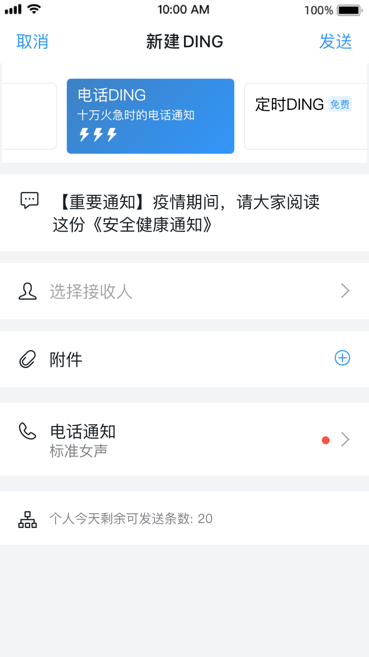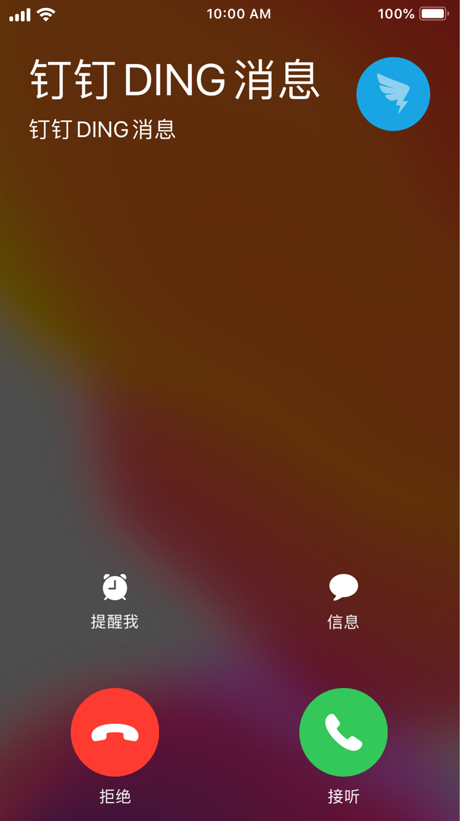
场景2：员工定时上报健康情况
钉钉方案：钉钉提供员工健康打卡功能，简单快速收集人员健康状况，打造健康管理的在线化与数字化。还能一键提醒未填员工，实时查看回收结果，高效统计数据。
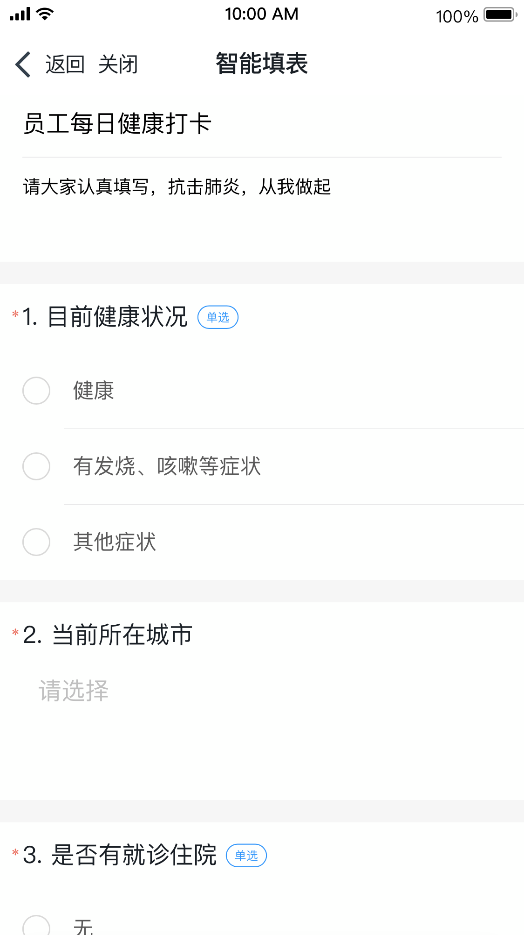
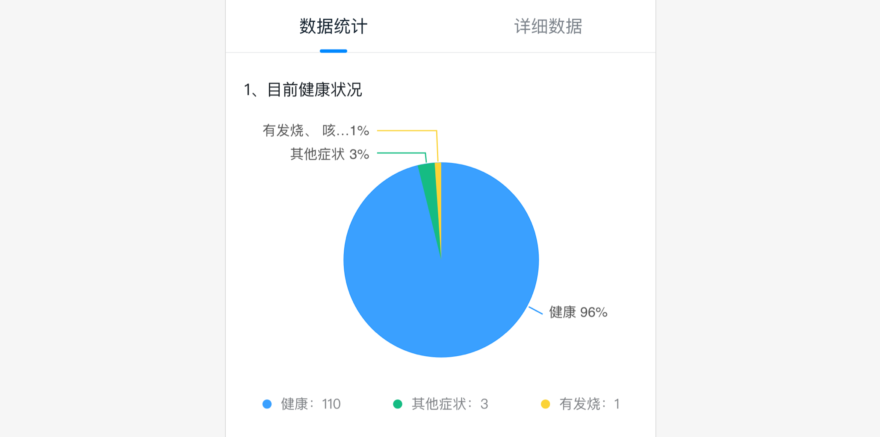

场景3：不见面的情况下召开早晚会、总结会
钉钉方案：钉钉提供302方视频会议功能，支持手机和电脑无缝切换，支持数字化在线办公室共享屏幕和文件，支持会议录制、智能降噪，远程开会和面对面一样高效，百人在线会议安全高效简单。
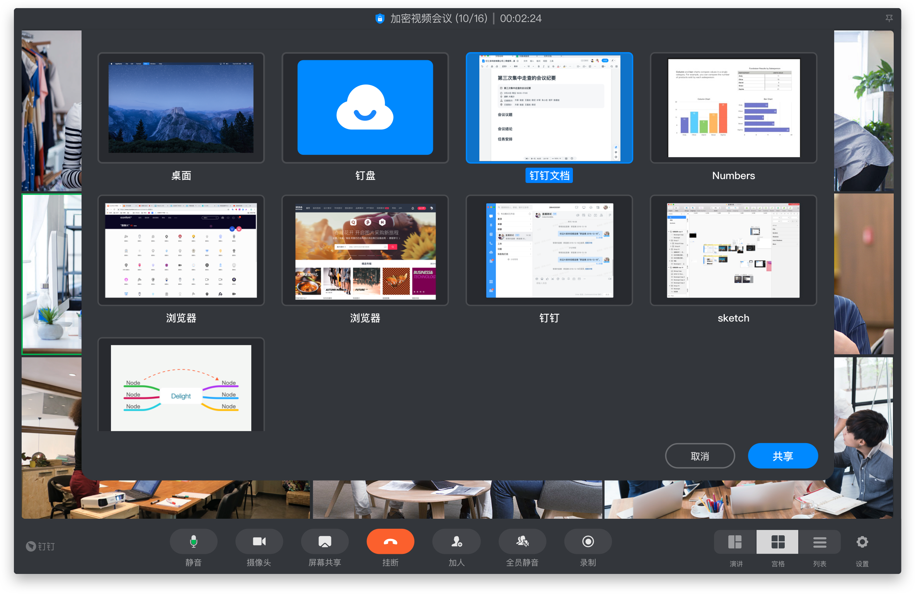
场景4：超大企业组织召开远程大会
钉钉方案：钉钉提供群直播功能，手机或电脑就可轻松组织安全的远程大会，最大支持千万人同时在线观看、实时互动、在线统计，直播录像能保存，对于错过直播的员工，还可以方便地查看回放。
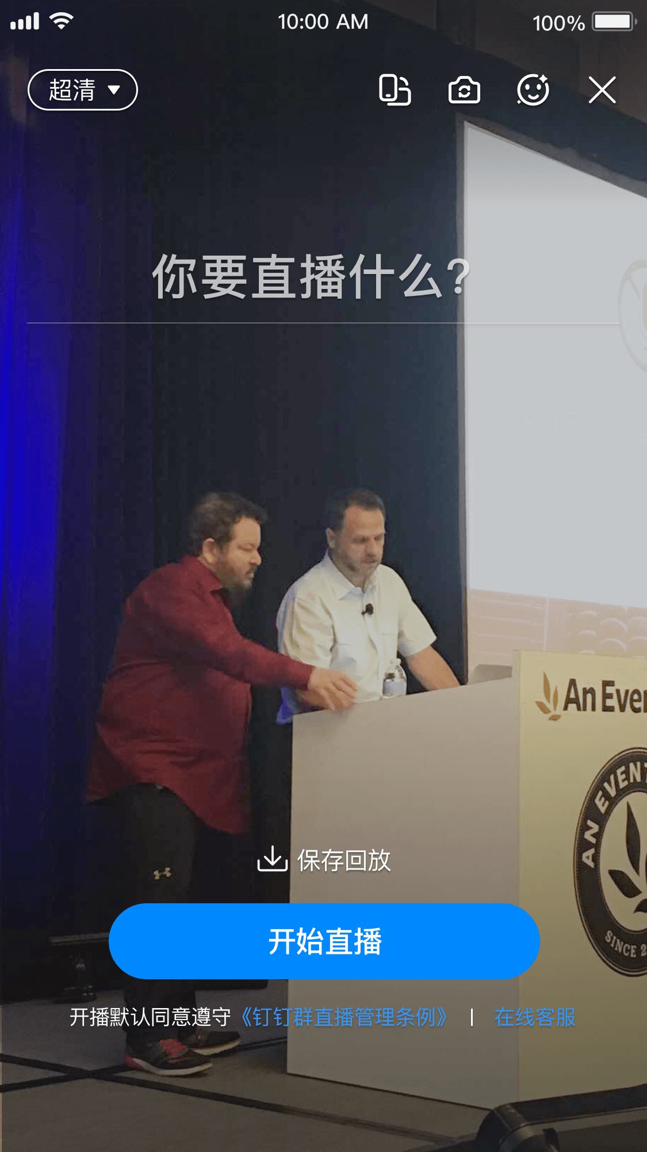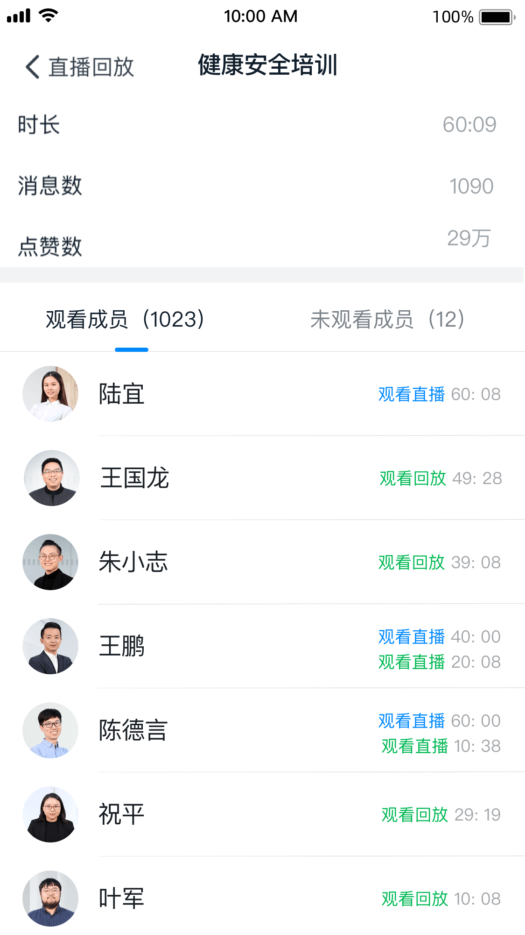

二、团队时间日程同步
场景1：企业员工在家办公的远程考勤时间同步
钉钉方案：钉钉提供三种远程考勤解决方案，帮助企业组织开启充满活力的每一个工作日。
第一，群签到。工作群里即可签到，在线快速集结员工。
第二，视频会议早晚会。开会的同时也是打卡。
第三，外勤打卡。开l启外勤打卡，员工在家就可以打卡，数据实时统计，还支持设置“弹性工作时间”，更加人性化。
场景2：企业员工之间协作的时间日程同步
钉钉方案：员工无法面对面工作时，更需要和同事有默契一致的节奏。用钉钉和同事共享日程和文档，共享团队的闲忙状态，同时日程与视频会议、任务管理直接打通，远程搭档也能默契高效。
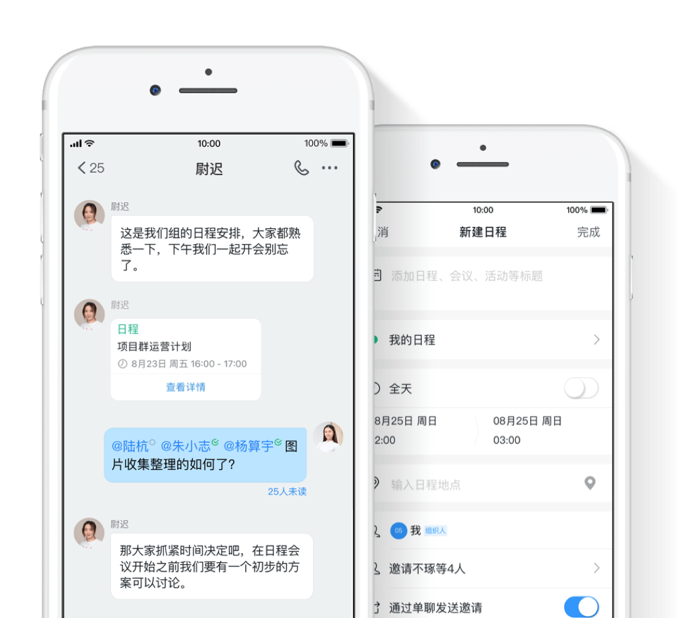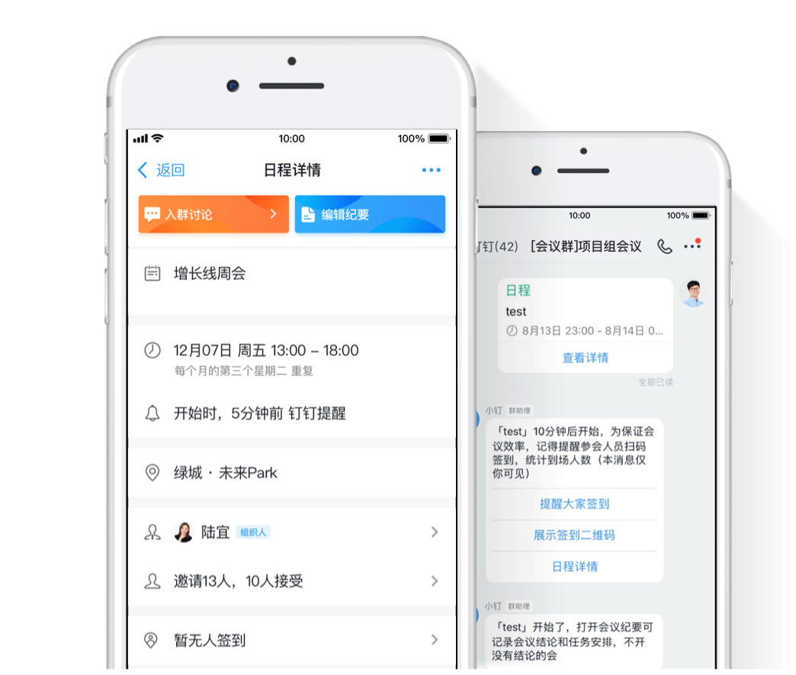
三、沟通效率
场景1：快速联系到同事
钉钉方案：用钉钉组织通讯录，无需保存手机号，只要在同一公司，就能在钉钉里快速搜索同事。紧急工作联系，再也不会因为找不到对方而耽误事了。
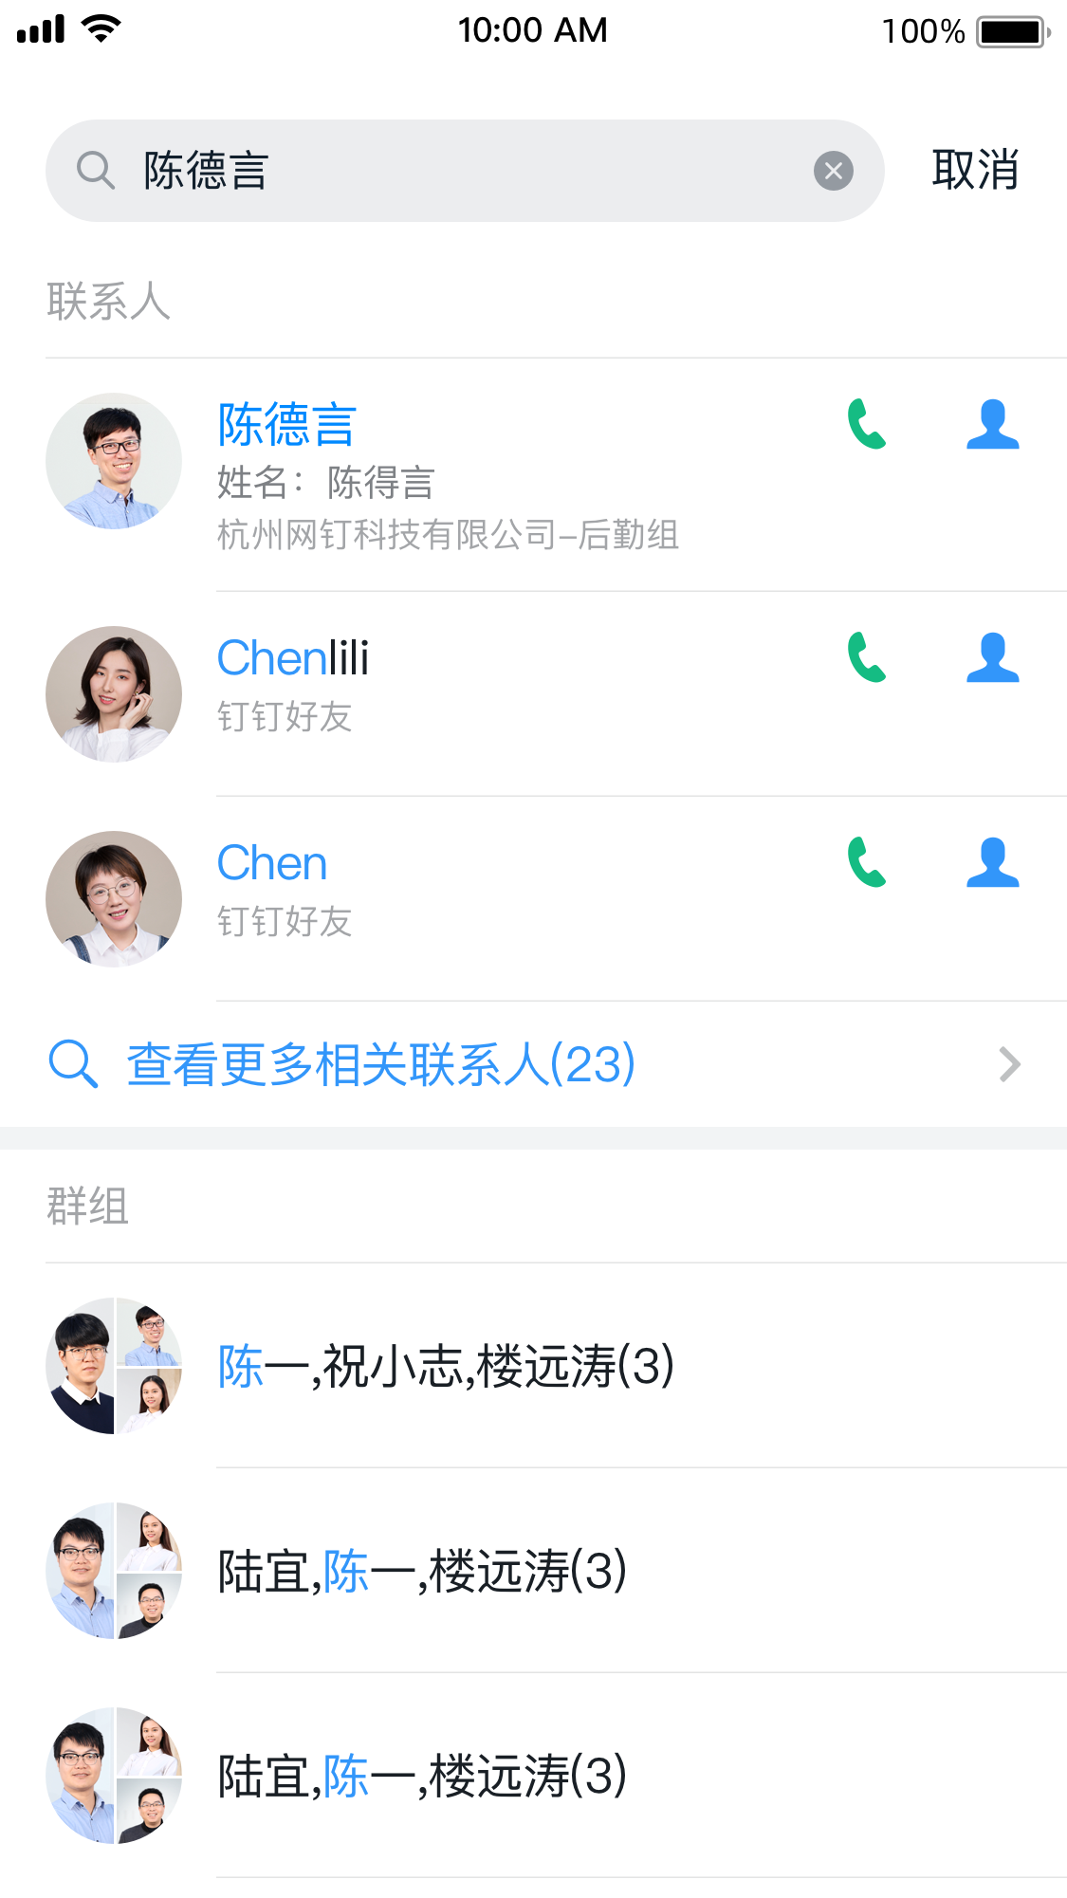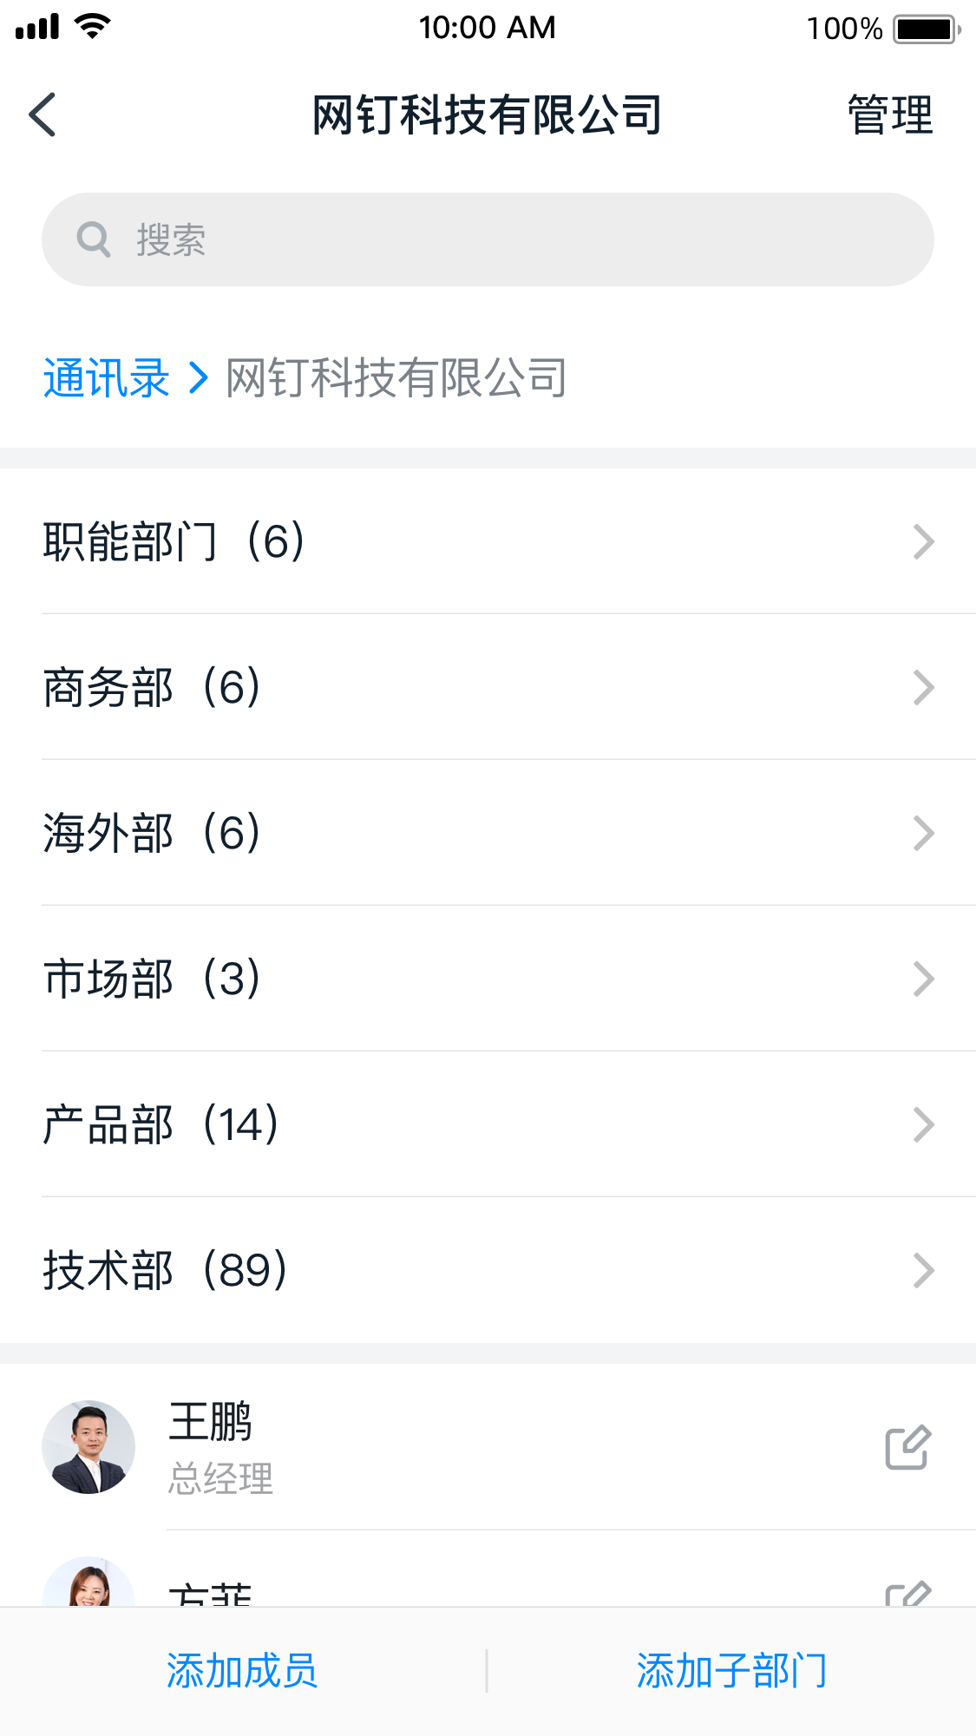

场景2：企业组织重要消息全员发布
钉钉方案：用钉钉公告，可批量选择全员，发布通知不遗漏。公告发出后，可查看员工是否已读。对于未读的员工，还能通过短信、电话提醒对方，保障通知到位。
四、协作效率
场景1：远程分配任务、追踪项目进度
钉钉方案：异地办公时，明确的分工配合，清晰的进度管理，对推进工作十分重要。用钉钉项目群安全沟通，可以轻松创建和分配工作任务，支持在线追踪完成情况，事事有着落，件件有回响。
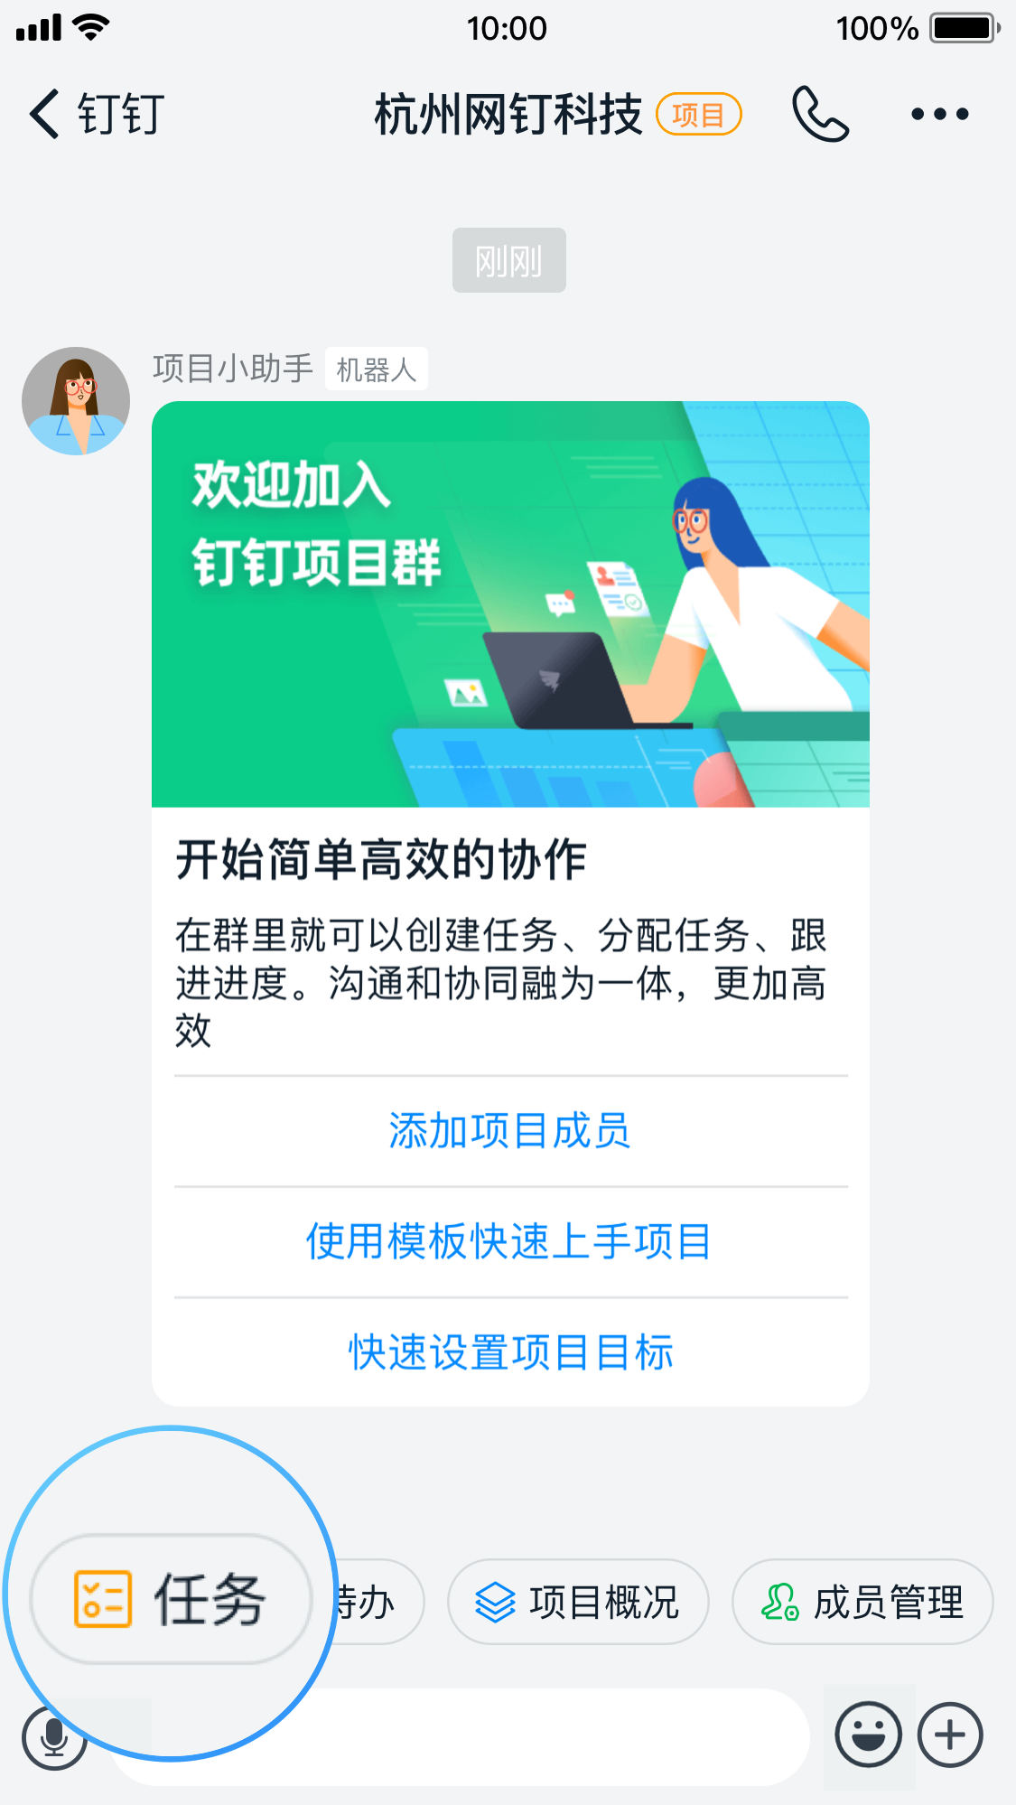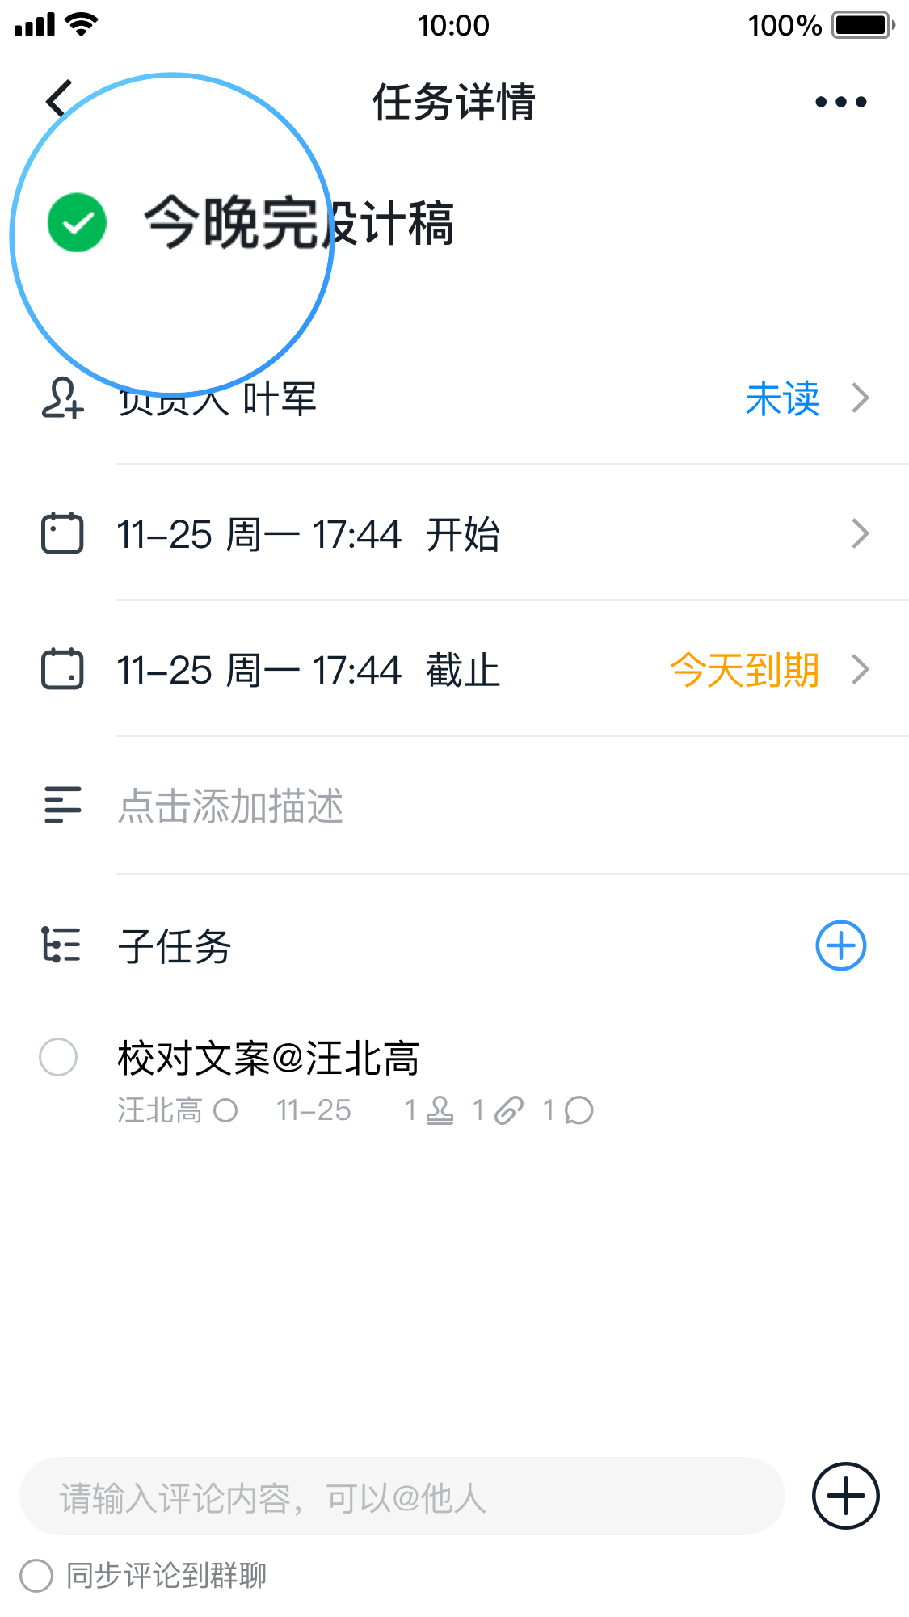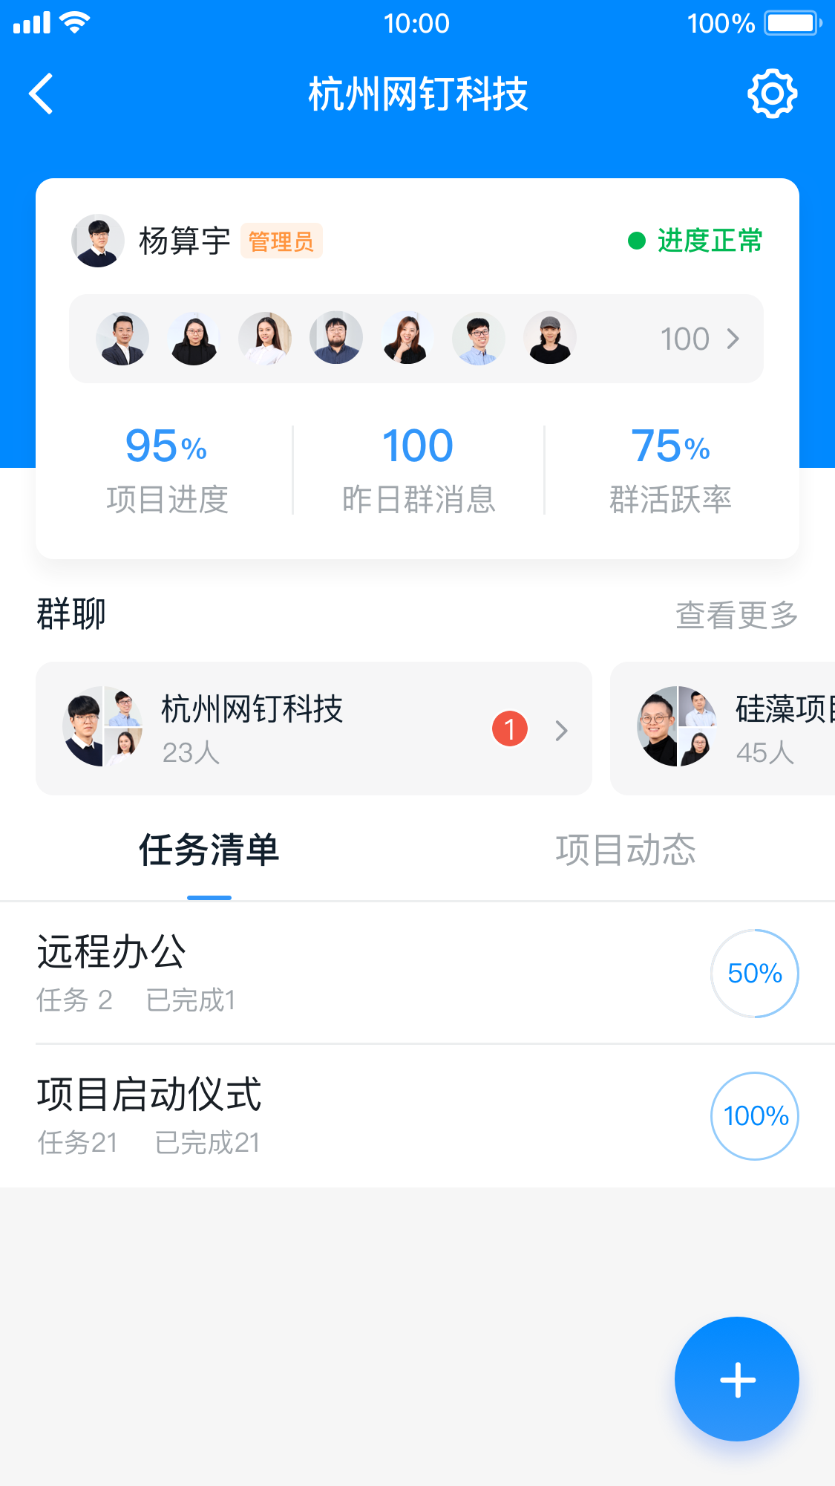

场景2：在线协同编辑文件
钉钉方案：远程协作时，经常要和同事一起编辑文档、表格、PPT。用钉钉文档再也不需要文件发来发去，一个版本云端共享云端编辑，支持手机电脑Pad多端实时同步、安全高效。
场景3：不能当面签字，远程也要处理流程审批单
钉钉方案：用钉钉审批，不再需要拿着纸质表单找领导签字，用手机就能发起申请执行签批。钉钉免费提供超过10万的审批模板，支持各行各业能够安全高效的搭建在线办公流程。
场景4：每日做好工作小结
钉钉解决方案：远程协作的情况下，团队更应该做好每日同步工作进展。用钉钉日志，支持各种类型的工作汇报和总结统计。钉钉免费提供超过20万种工作汇报模板，满足各行各业的安全高效工作汇报及统计需求。早上做规划，晚上做总结，工作内容安全共享一目了然。

